臺大單位網站管理人員系統

- 目的：建立全校各一二級單位管理人員名冊及單位網站資訊，及為提供更好更即時的服務
- 對象：全校各一二級單位(含附設機構及研宄中心)
- 國立臺灣大學中英文網站製作平台：https://webpageprod.ntu.edu.tw/
- 單位查詢：myNTU /人事管理 /單位查詢 https://my.ntu.edu.tw
- 臺大單位網站清單(已填報者)：https://webpageprod.ntu.edu.tw/ntuweblist.htm

本平台為提供更好更即時的服務，請各一二級單位(含附設機構及研宄中心)填寫單位網站管理人員及網站資訊，以俾彙整全校各單位網站資訊，同時可以將最新最即時的資訊提供給該單位網站管理人員。

►臺大單位網站管理人員系統填報流程：
- 請先SSO登入，會自動帶出基本資料（請填聯絡電話）
- 點選［申請成為網管］按鈕，填寫相關資料及上傳證明文件（請參考［單位網站管理人員申請表］）
- 審核通過後再登入填寫完整單位資料
- 使用手冊：請至平台/登入後右上角操作手冊下載

►填寫注意事項：
⊙填寫資料時務必填寫正確資料，俾利日後訊息之發送
⊙網站管理人員務必須為校內教職人員，請勿填寫工讀學生資訊
⊙一個單位只能有一人為網站管理人員
⊙填寫資料有問題請洽（02)3366-5022或（02)3365-5996／信箱teaching@ntu.edu.tw
►單位網站管理人員申請表：https://webpageprod.ntu.edu.tw/webmanager.htm
★教授網站API模組，包含個人資料、經歷、學歷、計畫、論文、著作以及課程，並能新增一組助教帳號，請轉知系所老師。（相關資訊詳網頁說明：https://webpageprod.ntu.edu.tw/prof.htm）
臺大單位網站管理人員系統填寫說明

- 單位網站管理人員申請表
說明：
- 單位網站管理人員請以校內正式職員為代表，於平台SSO登入後，申請成為單位網站管理人員
- 申請表核章後請於申請系統上傳
- 單位網站管理人員僅能有一位，如人員異動，請填寫本表重新申請
- 平台網址：https://webpageprod.ntu.edu.tw/
- 單位代碼查詢：myNTU (https://my.ntu.edu.tw/)/人事管理/單位查詢
- 新設立單位請先向人事室申請
- 聘用期間原則介接人事室資料，如有聘期，請填聘用期間

- 單位網站資料填寫說明
- 基本資料填寫：由帳號自動帶入，變更請由帳號授權修改
- 網站資料填寫：請單位網站管理人員或請網站管理人員修改
- 網站名稱：請填單位或活動之正式名單全名(請不要填test01等，如測試網站，請填單位名稱+test01或測試01….)
- 單位網址：請填單位正式對外網址(如https://sec.ntu.edu.tw/)，沒有請填無
- 沒在平台建置網站之單位，請由［網站管理報表］新增
  - 要放台大首頁之網站：請於公開位置勾選：□臺大首頁(可同時勾選□院系網頁或□其它(自填)-如行政或研究中心)（由秘書室確認）
- ►使用手冊及相關資源：請由平台/登入後右上角參閱

- 平台介接資料設定
- 網站設定：點選［網站設定/基本資料］
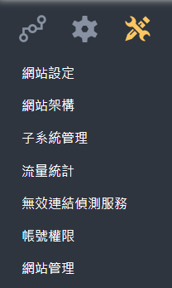
網站名稱：請填正式單位名稱，如［臺灣大學中英文網站製作平台］
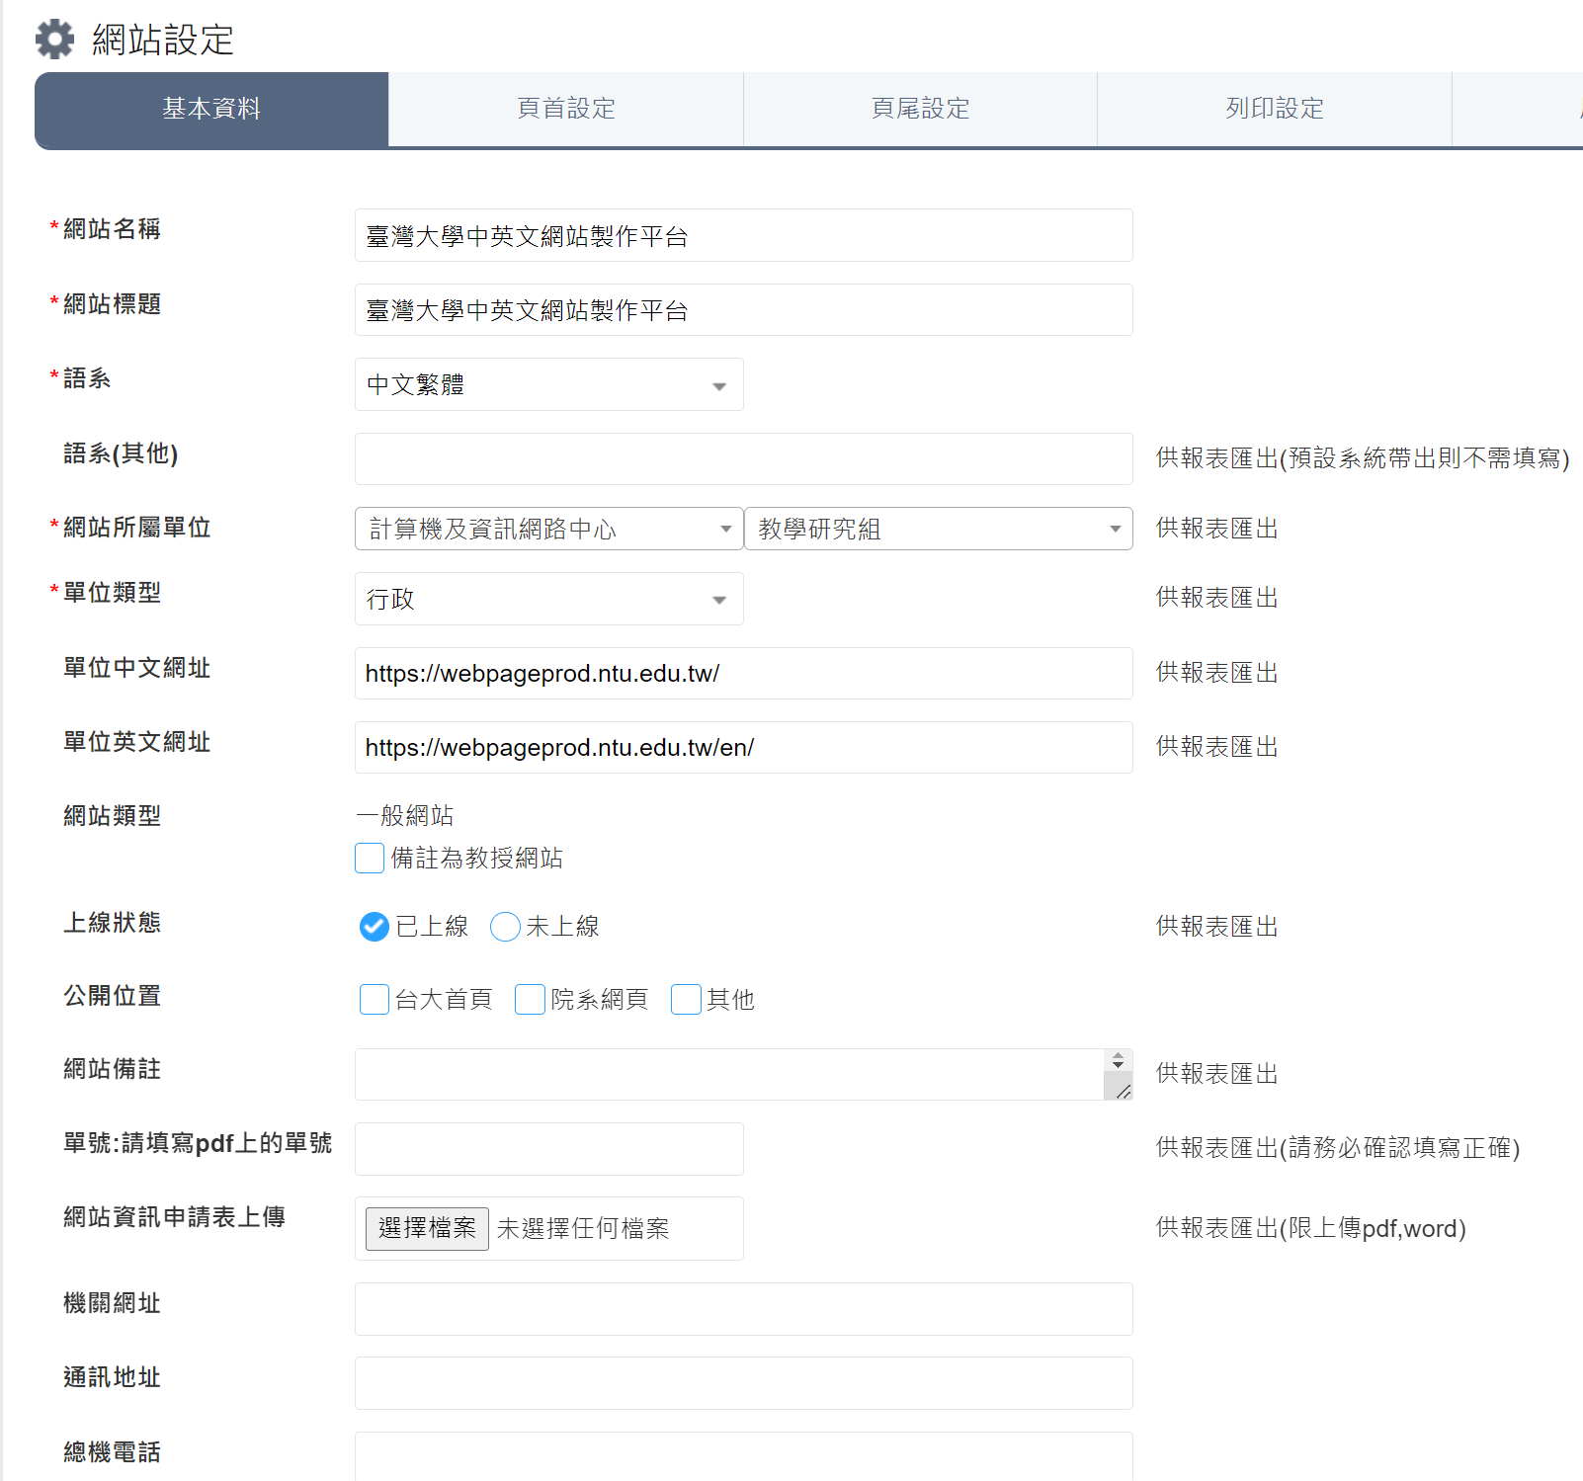
DNS網域申請上傳表單

- 刪除網站或修改網站根目錄：網站管理/刪除網站、修改根目錄名稱
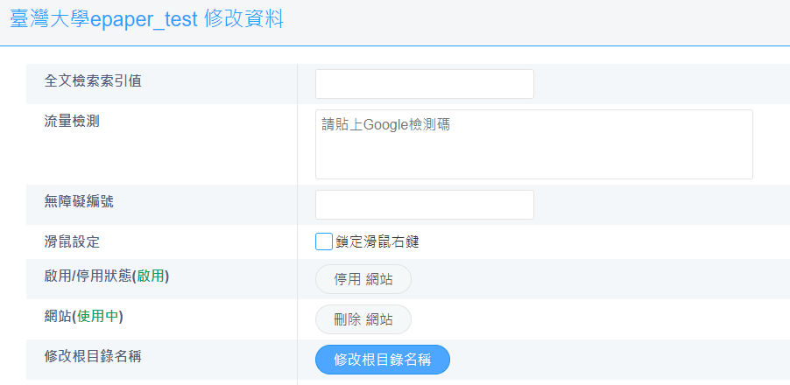

- 網站管理/修改根目錄名稱：根目錄名稱請盡量和網址單位名稱(網域名稱DNS)一致，或是用單位英文簡稱(如物理系https://www.phys.ntu.edu.tw/，根目錄名稱為phys)，教授或個人網站請盡量和計中email相同，不要打如test等名稱，如無法修改，請洽管理人員。

- 網站版型名稱：點選［網站設定/版型設定/自訂版型］
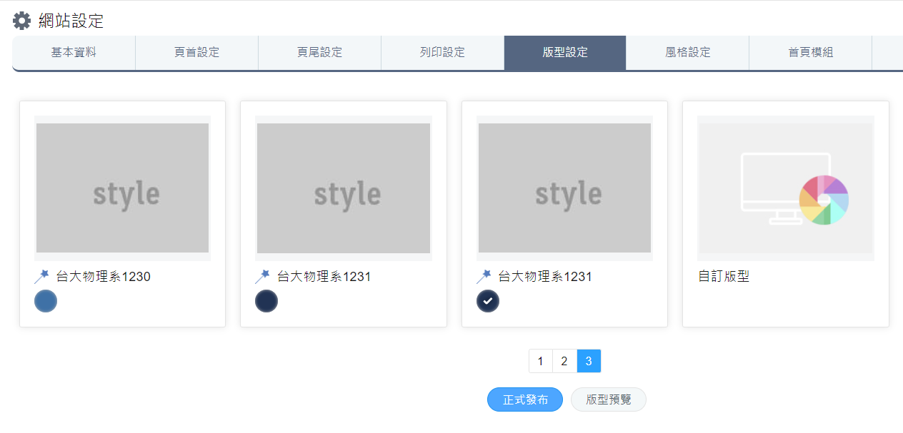
- 自訂版型之名稱規則：單位簡稱-平台版型01-編號，如計中版型01-1-01（版型01-1：範本1第1個顏色）
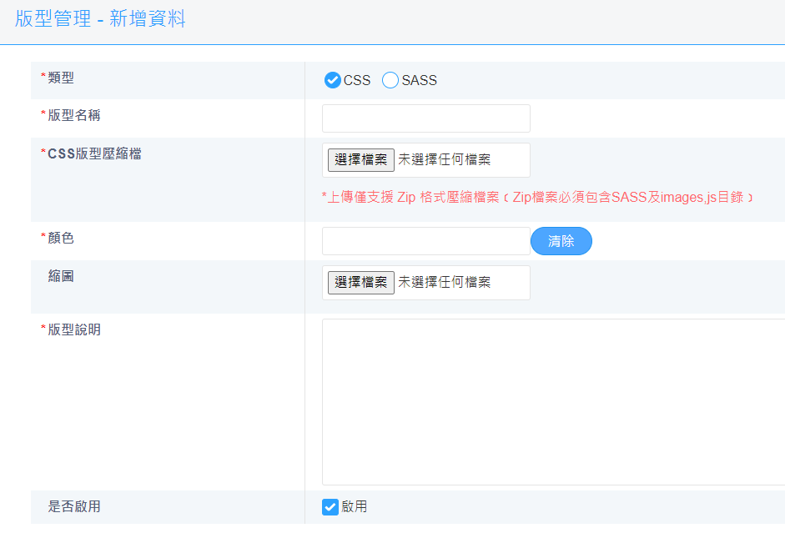

- 手動新增單位網站資訊
：新增網站資訊
：編輯網站資訊
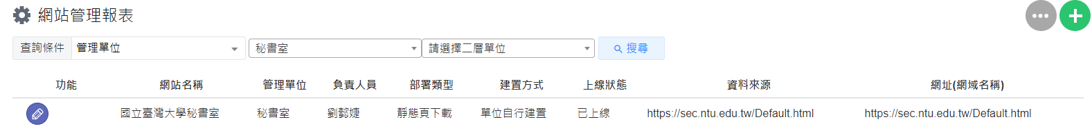

- 網站名稱：請輸入網站正式名稱全名
- 網站所屬單位：請選取網站所屬之一二級單位
- 單位網址：請填單位正式對外網址(如https://sec.ntu.edu.tw/)
- 單位類型：自填請選［其它］／填入國際級研究中心、校級研究中心
- 公開位置：要放台大首頁之網站請勾選［台大首頁］（由秘書室確認）
單位網站資料-填寫範例
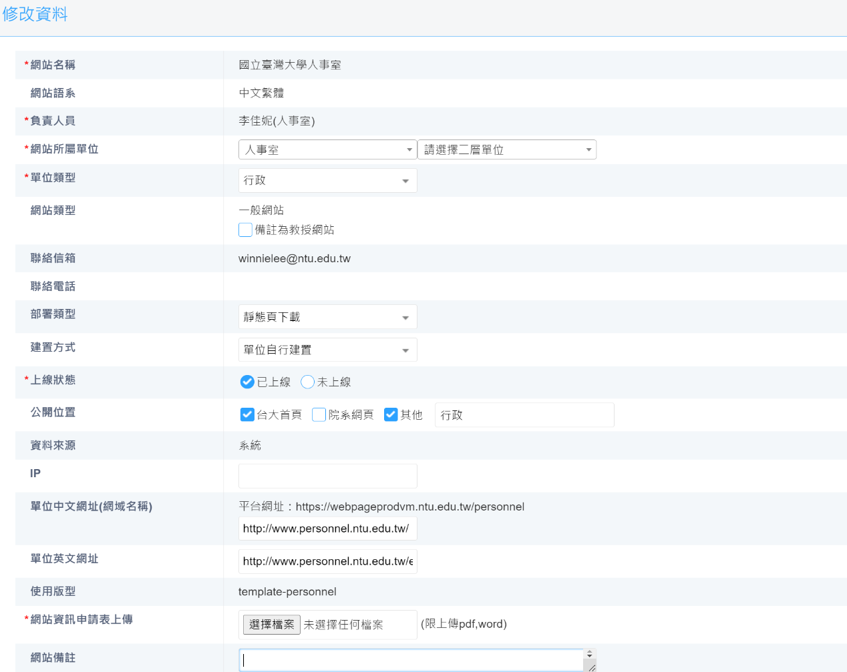

- 更新連絡人資料
- 點選［平台管理］
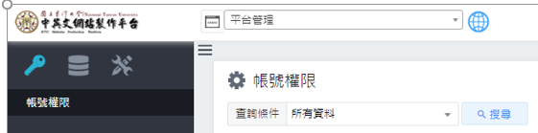

- ：編輯帳號資訊
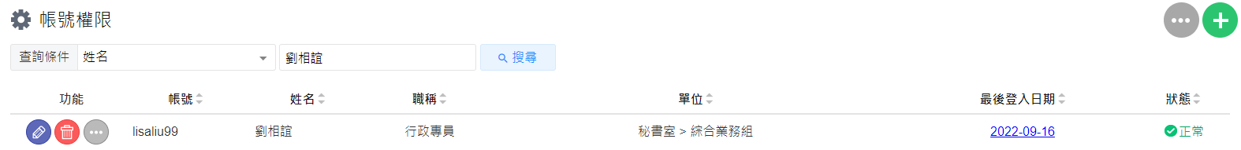

- 填寫Gmail信箱和聯絡電話
